ATIVIDADE COMPLEMENTARES PARA OS ALUNOS DA EDUCAÇÃO ESPECIAL (INCLUSÃO)
ATIVIDADE 1 - HISTÓRIA GATO XADREZ
DATA 26/07 a 30/07
OBJETIVO: TRABALHAR IMAGINAÇÃO, CRIATIVIDADE, LEITURA E ESCRITA.
MATERIAL: LIVRO EM PDF OU VÍDEO DISPONÍVEL NO GRUPO
DESENVOLVIMENTO: O RESPONSÁVEL IRÁ LER A HISTÓRIA DO GATO XADREZ E MOSTRAR O VÍDEO DA HISTÓRIA PARA A CRIANÇA.
“ERA UMA VEZ O GATO XADREZ”
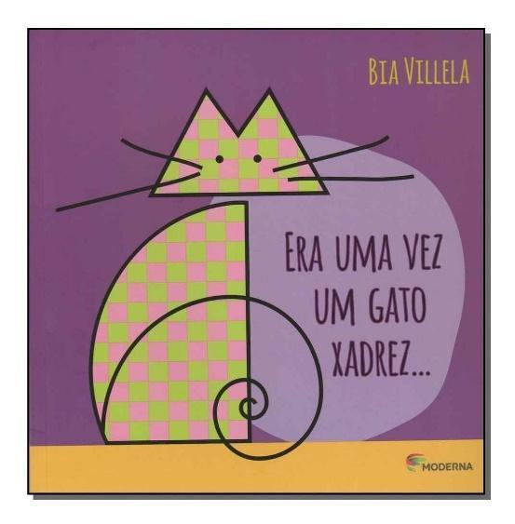
Imagem retirada da internet
https://www.youtube.com/watch?v=h0h3XTJmysM
REGISTRO: ESTA ATIVIDADE DEVE SER REGISTRADA POR MEIO DE FOTOS/VÍDEOS OU O RESPONSÁVEL PODERÁ DESCREVER COMO FOI A ATIVIDADE E ENVIAR NO WHATSAPP.

ATIVIDADE 2 - MONTE SEU GATINHO
DATA: 26/07 a 30/07

OBJETIVO: TRABALHAR A COORDENAÇÃO MOTORA FINA, EXPLORAR FORMAS GEOMÉTRICAS.

MATERIAL: FOLHA DISPONÍVEL EM CASA PODE SER PAPELÃO OU FOLHA SULFITE.

OBS: O RESPONSÁVEL PODE RECORTAR AS FORMAS TRIÂNGULO E CÍRCULOS.

DESENVOLVIMENTO: O RESPONSÁVEL IRÁ CONVERSAR COM A CRIANÇA. VAMOS IMITAR O GATO COMO ELE ANDA? VAMOS FAZER O SOM DO GATO? ESTIMULE A CRIANÇA A BRINCAR DE IMITAR.
EM SEGUIDA MOSTRE AS FORMAS PARA CRIANÇA. EXPLORE O CÍRCULO MOSTRE OBJETOS CONCRETOS DISPONÍVEIS EM CASA O QUE TEM FORMA DE CÍRCULO E TRIÂNGULO.
DEPOIS ESTIMULE A CRIANÇA PARA PINTAR AS FORMAS. MONTE O GATO UTILIZANDO AS FORMAS ABAIXO, SE NECESSÁRIO RECORTE AS FIGURAS E ORIENTE A CRIANÇA PARA MONTAR O GATO.

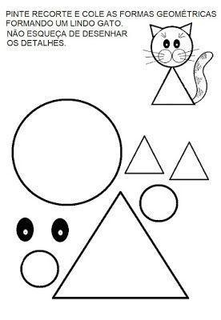

REGISTRO: ESTA ATIVIDADE DEVE SER REGISTRADA POR MEIO DE FOTOS/VÍDEOS OU O RESPONSÁVEL PODERÁ DESCREVER COMO FOI A ATIVIDADE E ENVIAR NO WHATSAPP.

ATIVIDADE 3 - PINTURA GATO XADREZ
DATA: 26/07 a 30/07
OBJETIVO: TRABALHAR COORDENAÇÃO MOTORA FINA, CRIATIVIDADE E IDENTIFICAÇÃO DAS CORES.
MATERIAL: ATIVIDADE IMPRESSA
DESENVOLVIMENTO: O RESPONSÁVEL IRÁ ORIENTAR A CRIANÇA PARA REALIZAR A ATIVIDADE. PINTE O GATO XADREZ UTILIZANDO CORES VARIADAS.PODE UTILIZAR LÁPIS DE COR, GIZ DE CERA, TINTA OU FAZER COLAGEM COM PAPEL PICADO.
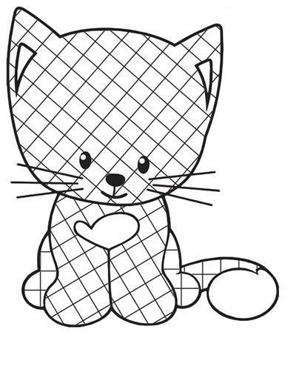

REGISTRO: ESTA ATIVIDADE DEVE SER REGISTRADA POR MEIO DE FOTOS/VÍDEOS OU O RESPONSÁVEL PODERÁ DESCREVER COMO FOI A ATIVIDADE E ENVIAR NO WHATSAPP.

ATIVIDADE 4 - TRABALHANDO AS CORES
Data: 26/07 a 30/07

OBJETIVO: TRABALHAR IMAGINAÇÃO, CRIATIVIDADE E ASSOCIAÇÃO DE CORES. LEITURA E ESCRITA
MATERIAL: FOLHA IMPRESSA
DESENVOLVIMENTO: O RESPONSÁVEL IRÁ CONVERSAR COM A CRIANÇA SOBRE OS GATINHOS DA HISTÓRIA GATO XADREZ. PEDIR PARA A CRIANÇA ACOMPANHAR A LEITURA DO CARTÃO.
QUAIS ERAM AS CORES DOS GATINHOS?
EM SEGUIDA ORIENTE A CRIANÇA PARA PINTAR OS GATINHOS DE ACORDO COM A COR INDICADA.
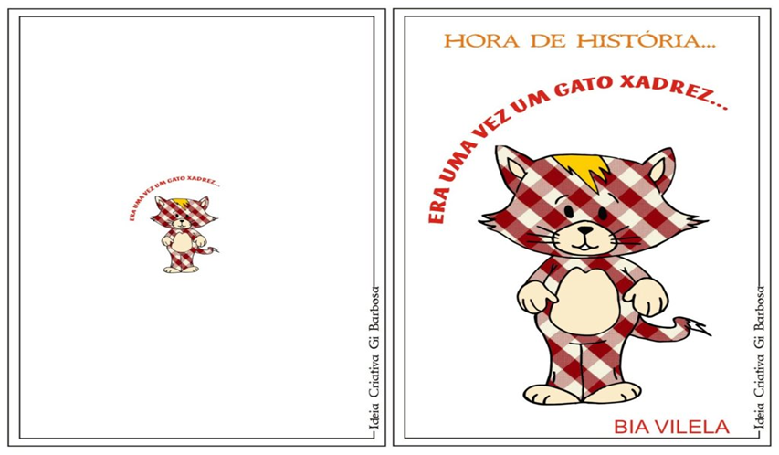
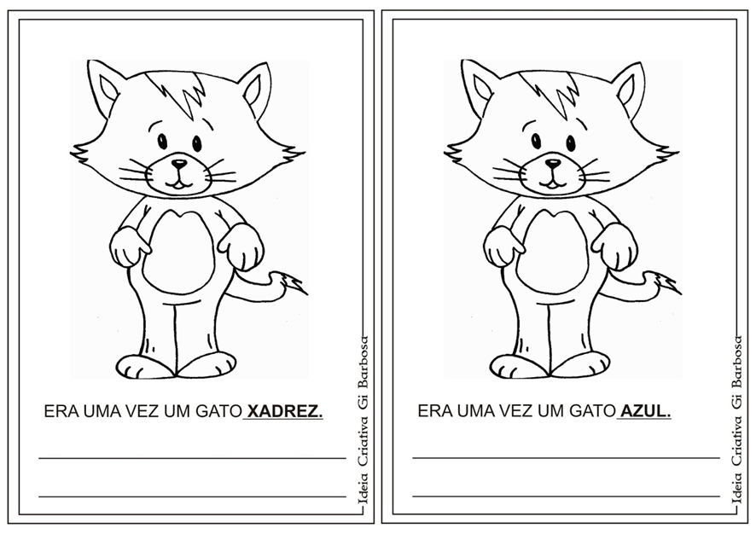
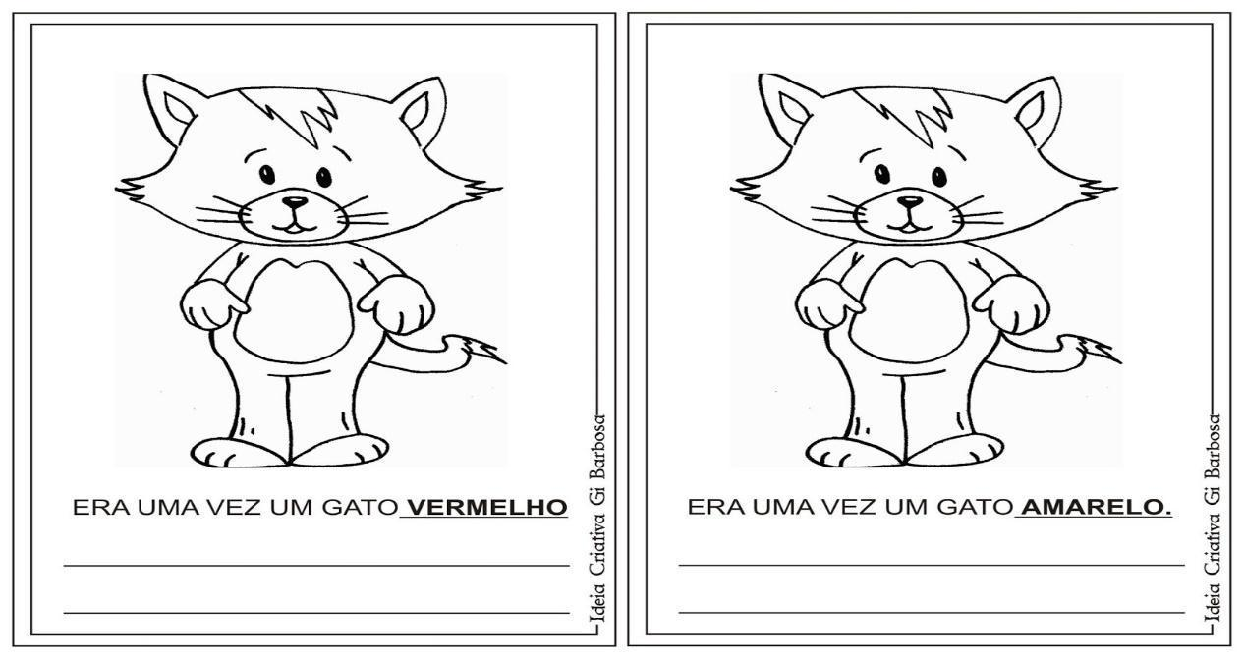
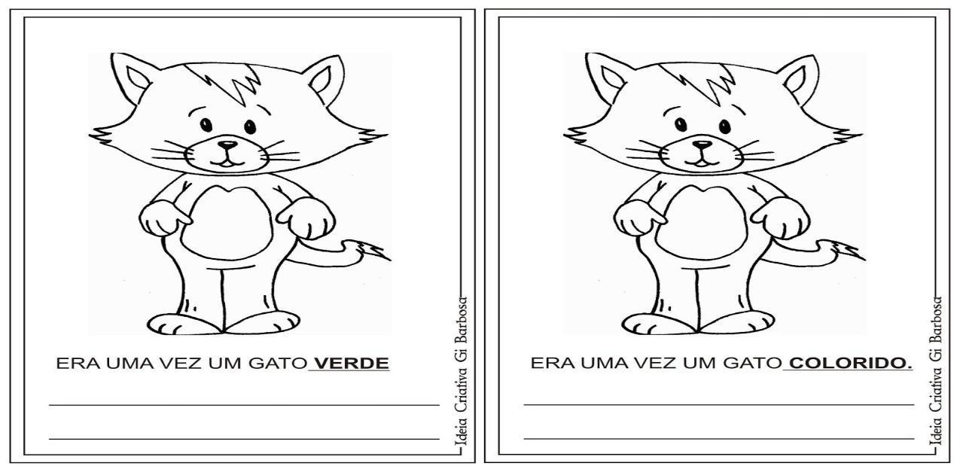
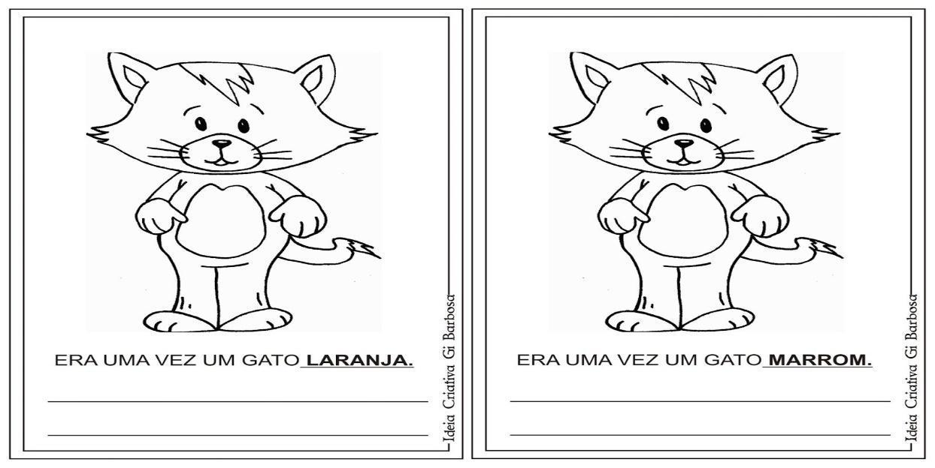
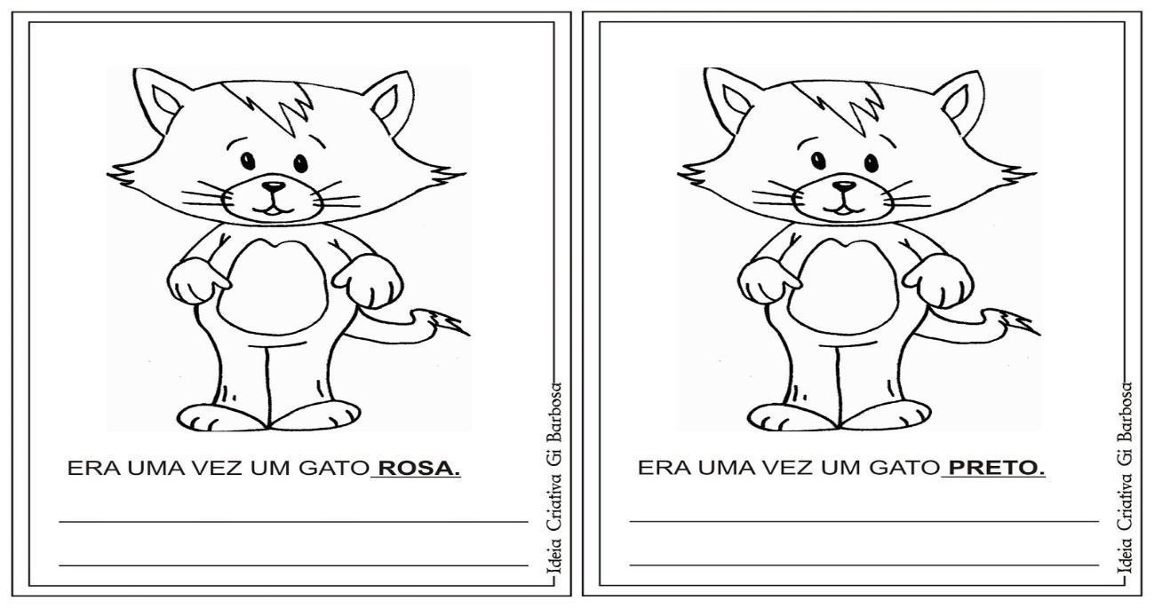

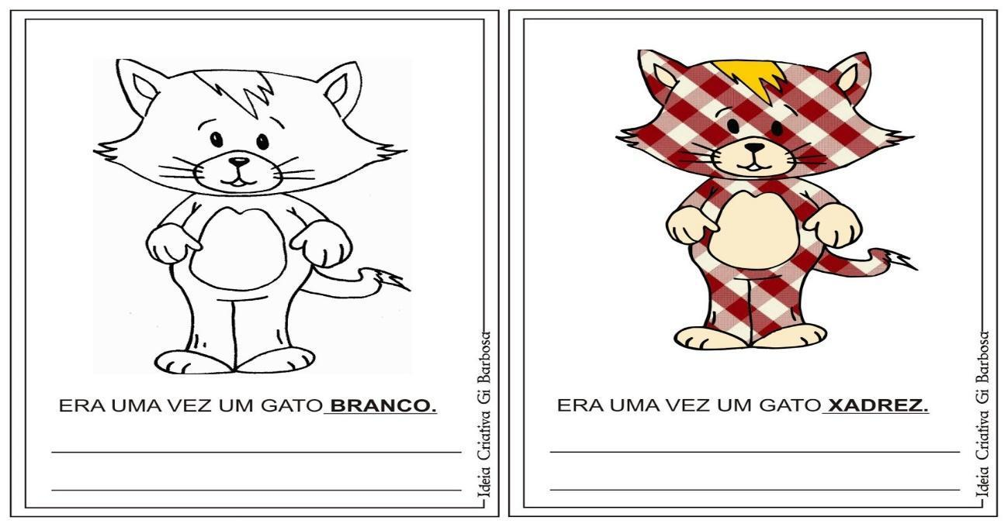

ATIVIDADE 5 - DOBRADURA GATO XADREZ
DATA: 02/08 a 06/08
OBJETIVO: DESENVOLVER ATENÇÃO. AGILIDADE, SEQUÊNCIA DE ATIVIDADE.
MATERIAL: SEPARE PAPEL E CANETA
DESENVOLVIMENTO: O RESPONSÁVEL ORIENTAR A CRIANÇA PASSO A PASSO PARA REALIZAR A DOBRADURA DO GATO.
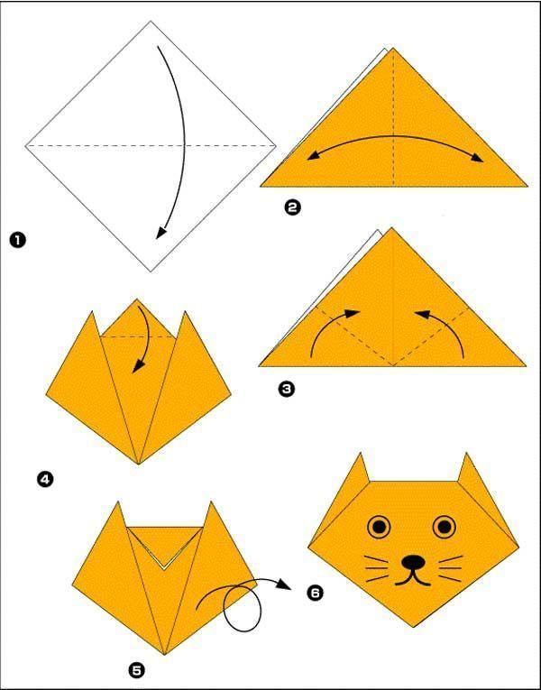

REGISTRO: ESTA ATIVIDADE DEVE SER REGISTRADA POR MEIO DE FOTOS/VÍDEOS OU O RESPONSÁVEL PODERÁ DESCREVER COMO FOI A ATIVIDADE E ENVIAR NO WHATSAPP.

ATIVIDADE 6 - TANGRAM
DATA 02/08 a 06/08
OBJETIVO: DESENVOLVER RACIOCÍNIO LÓGICO/ PERCEPÇÃO VISUAL E ESPACIAL;
DESENVOLVIMENTO: RECORTE O TANGRAM E MONTE A FIGURA DO GATO RECONTANDO A HISTÓRIA; COLE-A EM OUTRA FOLHA DE SULFITE.
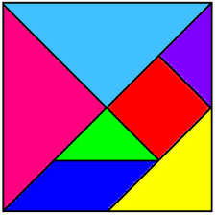

ATIVIDADE 7 CAÇA PALAVRAS DO GATO XADREZ
DATA: 02/08 a 08/06
As palavras deste caça palavras estão escondidas na horizontal, vertical e diagonal, sem palavras ao contrário.
OBJETIVO: ENCONTRAR AS PALAVRAS/ DESENVOLVER PERCEPÇÃO VISUAL E ORGANIZAÇÃO ESPACIAL;
E | E | O | E | I | S | F | E | C | H | E | L
S | A | R | D | I | N | H | A | H | G | E | A
E | H | V | S | U | L | M | R | A | V | I | R
P | I | E | E | F | A | A | I | T | E | E | A
Q | T | H | O | R | K | G | O | S | R | A | N
F | O | E | E | A | D | R | P | O | M | O | J
G | M | L | H | O | D | E | O | E | E | D | A
N | O | A | I | R | L | L | S | A | L | R | A
C | A | H | R | H | U | O | E | Z | H | W | E
C | O | L | O | R | I | D | O | U | O | D | I
C | S | E | A | T | O | R | K | L | S | D | T
O | T | E | A | L | A | M | R | I | U | R | E

- AMARELO
- AZUL
- COLORIDO
- ESPELHO
- LARANJA
- MAGRELO
- MARROM
- SARDINHA
- SUL
- VERDE
- VERMELHO
ATIVIDADE 8 - PALAVRAS CRUZADAS DO GATO XADREZ
DATA 02/08 a 06/08
OBJETIVO: DESENVOLVER RACIOCÍNIO LÓGICO/ LEITURA E ESCRITA
